**ACTA DE CIERRE Y ENTREGA DEL PROYECTO**

Una vez concluido el proyecto, el responsable deberá cerrar (liquidar) el proyecto mediante la presente acta:

|  |  |
| --- | --- |
| **Título del Proyecto**  Cremería la canasta | |
| **Objetivos Finales del Proyecto**     1. Adaptarse a la mejora de la administración de punto de venta del sistema del comercio electrónico. 2. Generar consultas de la cantidad de productos, precio, así como el total de la compra realizada por los clientes. 3. Conocer la estructura de los campos requeridos para registrar usuarios. 4. Tener los documentos que abalen los requerimientos realizados para el cliente. 5. Establecer el ciclo de vida, así como los procesos utilizados de la calidad del software. 6. Documentar los resultados finales. 7. Probar el sistema del comercio electrónico para el cliente final. | |
| **Fecha de entrega del Proyecto:**  12/08/2017 | **Fecha de inicio del Proyecto:**  02/01/2017 |
| **Costo Final del Proyecto en $**  $51 862.28  Cincuenta y un mil ochocientos sesenta y dos, con veintiocho centavos. | **Aporte final del Patrocinador:**  $60 000.00  Sesenta mil pesos |
| **Entregables generados por el proyecto:**  **Análisis de los entregables**   * Documentación de las etapas del proyecto * Minutas * Acto de inicio * Hitos   **Productos a Entregar**   * Documentación de diagramas * Documentación de diseño de base de datos * Codificación de los módulos del proyecto. * Código fuente de la base de datos * Código fuente del sitio web * Código fuente del carrito de compras * Documentación de requerimientos * Documentación de elicitación   **Resultados de la prueba**  • Documentación de prueba  • Manual del usuario | **Bienes a favor de CremeríaLa Canasta:** |
| **Logros el proyecto:**   * Generar un control adecuado de los productos de la empresa. * Realizar compras electrónicas * Generar reportes de compras * Realizar inserción de productos * Generar usuarios | **Posibles Aplicaciones de los Resultados:**  Con la aplicación se logró llegar a más personas, ofreciendo la oportunidad de comprar en línea, así como la facilidad de elegir libremente la cantidad de productos.  También tener una mejor administración de las ventas y de los inventarios, además del mejoramiento de control entre los productos de la empresa. |
| **Beneficiarios del Proyecto:**  Luciano Flores Campos | |
| **Comentarios Generales:**  Para la ejecución del sistema debe de contar con acceso a una computadora, es recomendable que sea de escritorio para evitar tener movimientos y tener un lugar establece con las condiciones adecuadas para que no haya fallas del sistema, además de contar con el software y servidores recomendables para la manipulación el sistema y pueda tener un mejor funcionamiento en el sistema de bases de datos. | |

|  |
| --- |
| **Firmas de Responsabilidad** |



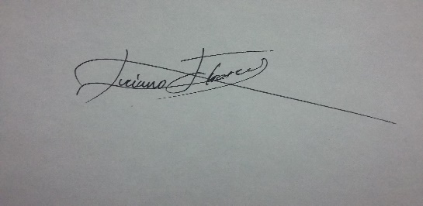

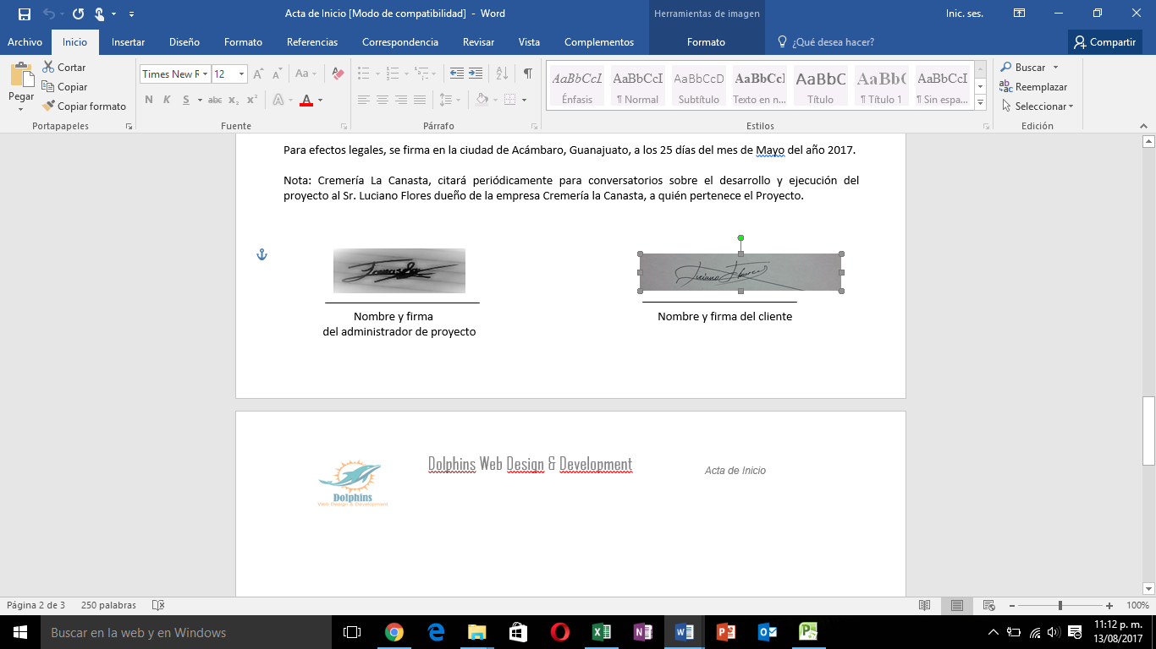****

**------------------------------------------------ --------------------------------------------**

**Cliente**

**Luciano Flores Campos Administrador del proyecto**

**Francisco Javier Regalado caballero**

